海南西部中心医院顺利迎接2025年海南省助理全科医生培训基地评估工作
6月6日—7日，根据省卫生健康委工作安排，海南省医学学术交流管理中心组织评估专家一行到海南西部中心医院开展助理全科医生培训基地评估工作。市政协副主席、卫生健康委员会主任黄东勉参加评估启动会并做欢迎致辞，要求我院全力配合做好评估工作；市卫健委副主任陈应贤全程陪同参加评估工作并出席反馈会，海南西部中心医院党政领导班子及相关科室负责人参会。
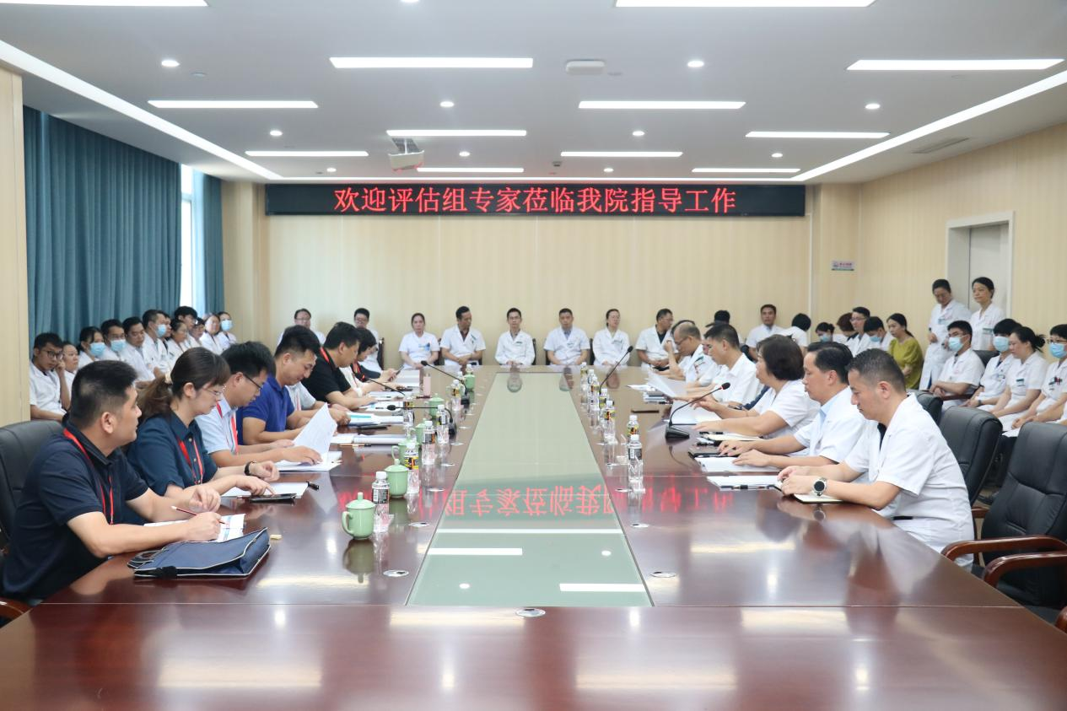
会上，评估专家组组长简要介绍了本次评估流程，强调助理全科医生培训是夯实基层医疗服务的关键环节。此次评估将围绕基地基本条件、培训管理、师资管理、过程管理、培训质量及保障措施六大维度，通过资料审查、实地考察、教学查房观摩等方式，全面检验基地培训规范化水平，为培训基地建设提供专业参考。
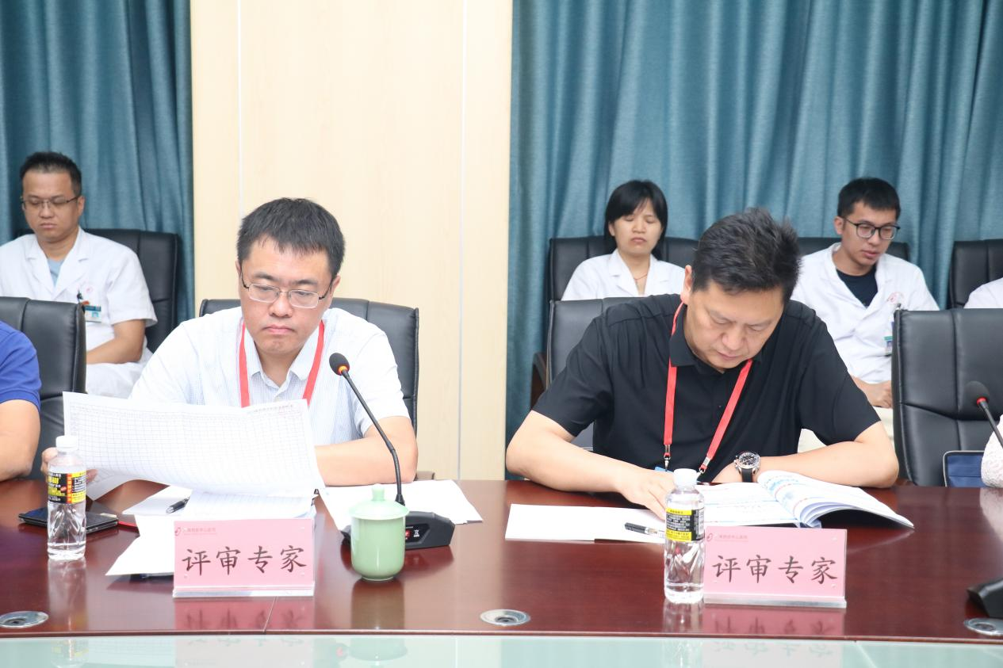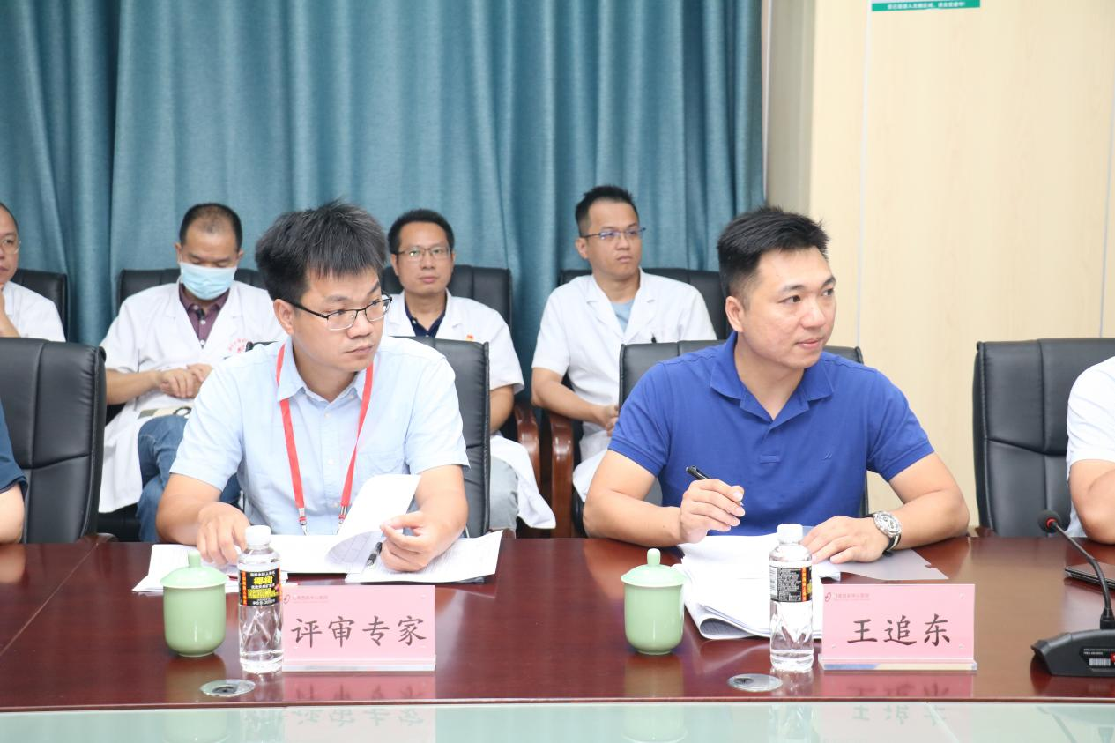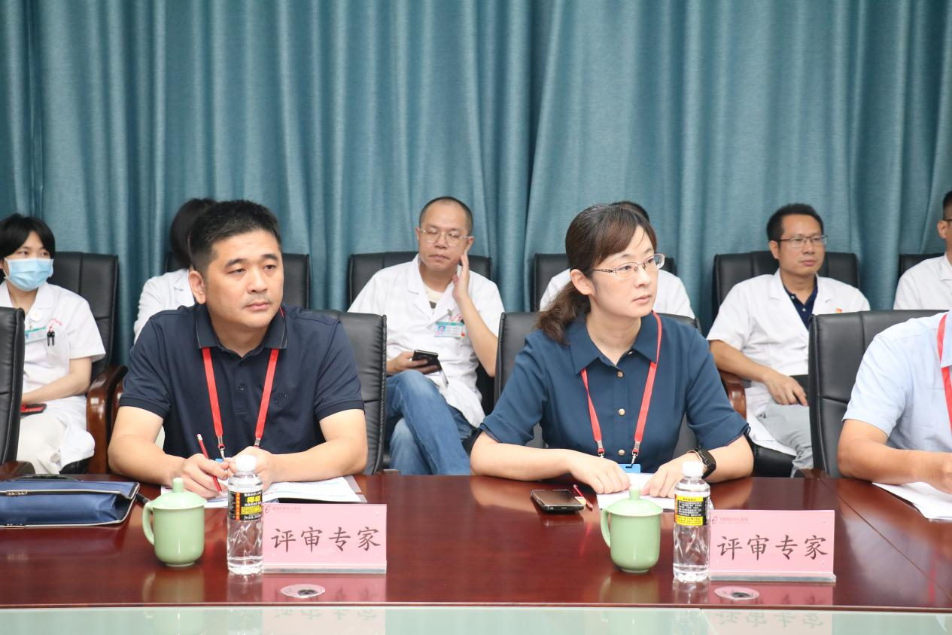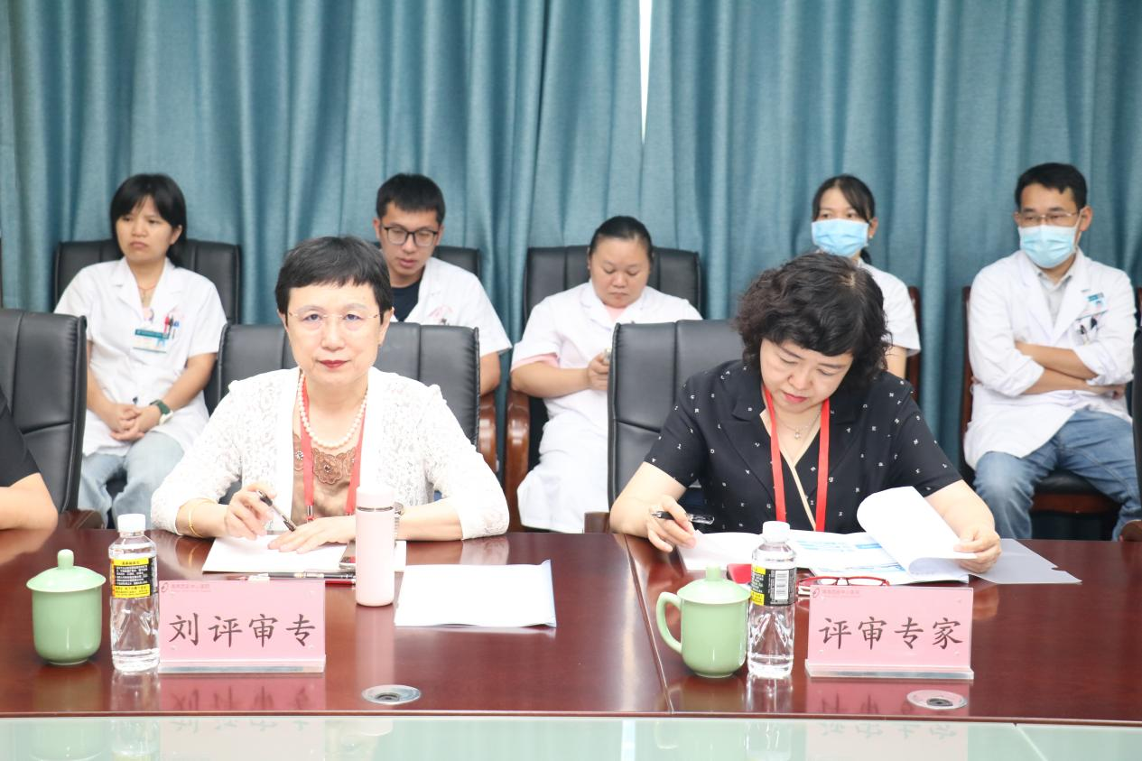
海南西部中心医院党委委员、副院长赵展庆围绕助理全科医生培训基地建设，从基地基本情况、自评整改进展、阶段性工作成效及下一步规划等方面作了详细汇报。
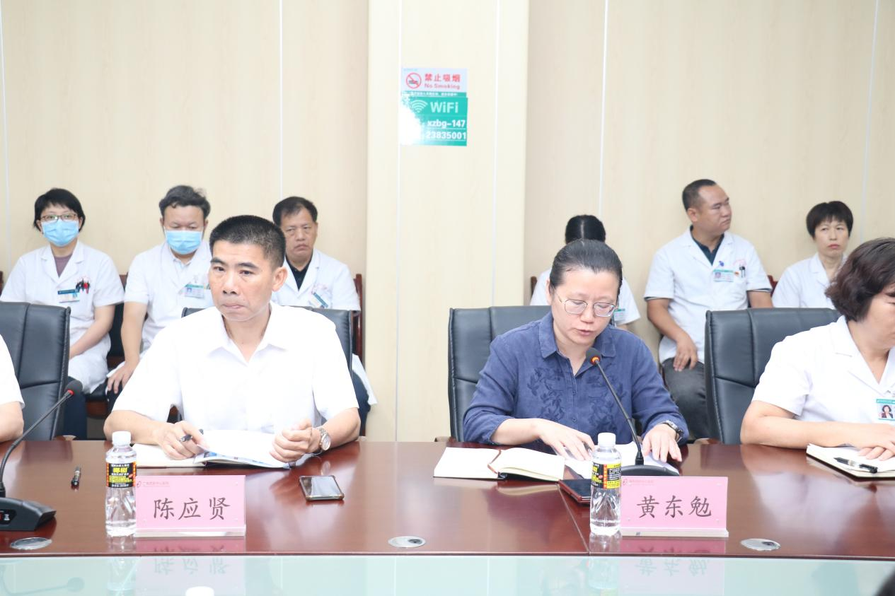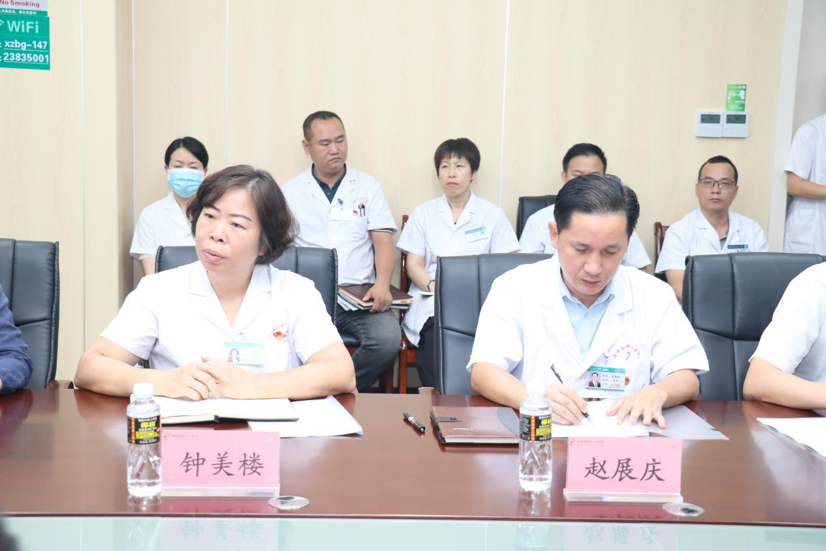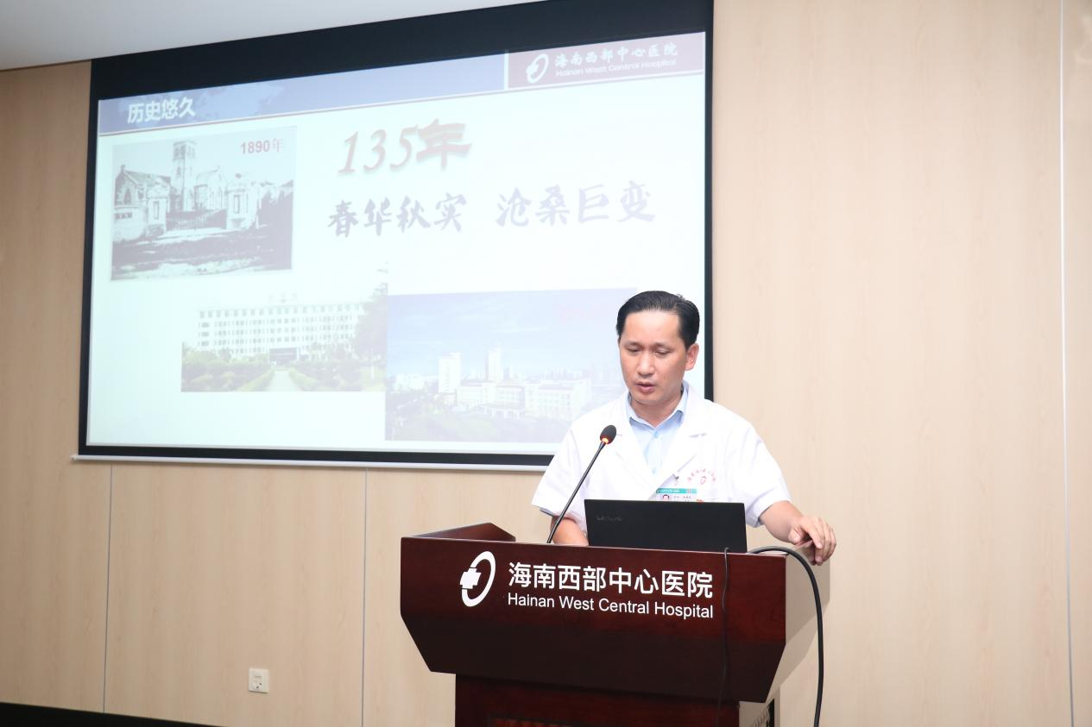
在评估过程中，专家组分成管理组和专业组，分别对医院助理全科医生培训基地及基层实践基地进行了现场评估。通过查阅培训台账、观摩教学查房，并与管理人员、带教师资及助培学员进行访谈。
7日上午，专家组结束现场评估并召开反馈会，各组专家分别对现场评估情况进行点评及意见反馈。专家组一致认为，市卫健委及海南西部中心医院相关领导高度重视助培工作，对助培基地建设给予了大力支持，并对现场评估过程中发现的诸多亮点给予肯定，同时就管理架构不健全等方面提出整改。
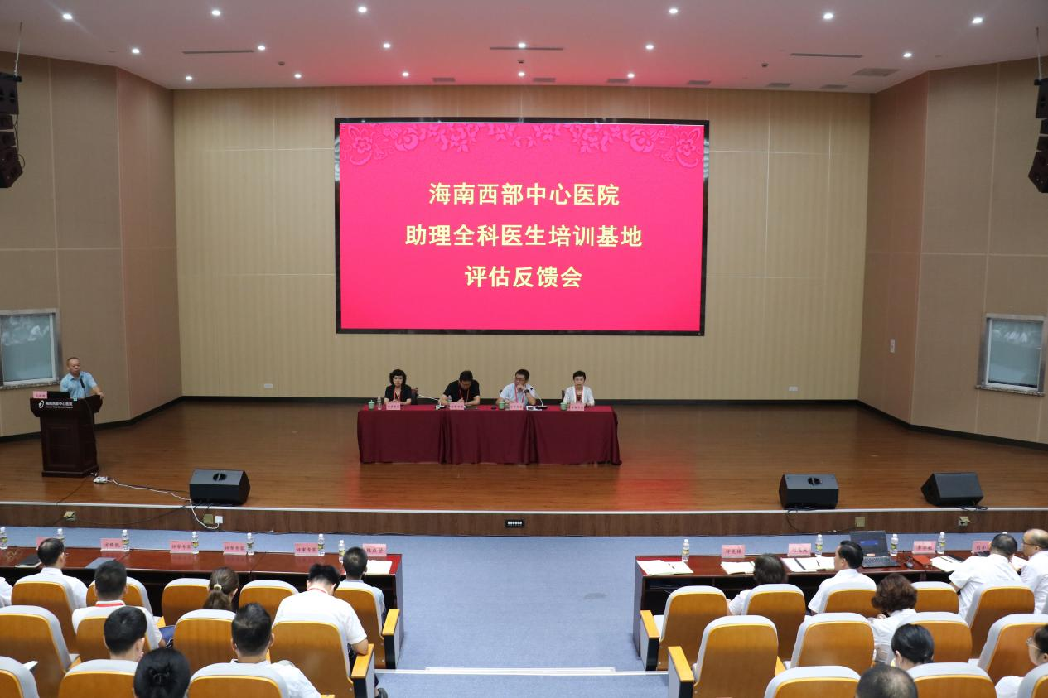
省医学学术交流管理中心副主任吴淑雄对此次评估工作进行总结并根据评估意见提出整改要求，市卫健委副主任陈应贤、海南西部中心医院党委书记钟美楼分别在反馈会上作出表态发言。他们表示，此次评估既反映了医院在助理全科医生培训基地建设发展中取得的成效，也暴露了在培训质量、过程管理、师资建设、基层实践等方面存在的突出短板。各有关部门要针对评估组指出的问题，无论是过程管理环节的松懈，还是教学内涵质量的不足、基层实践环节的薄弱等，以刮骨疗毒的勇气直面挑战、落实整改，以“精益求精”的专业度提升质量，为海南基层医疗卫生事业发展交出一份满意答卷。

